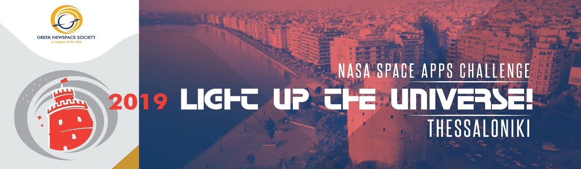
12 ΣΕΠΤΕΜΒΡΙΟΥ 2019

Tο NASA Space Apps Challenge για τρίτη συνεχή χρονιά στη Θεσσαλονίκη!
Ο GREEK NEWSPACE SOCIETY διοργανώνει το NASA Space Apps Challenge στην πόλη της Θεσσαλονίκης στις 11-13 Οκτωβρίου 2019.
Τι είναι το NASA Space Apps Challenge
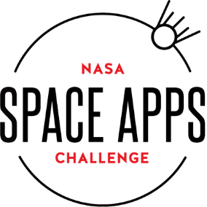
Το NASA Space Apps Challenge αποτελεί μέρος του Διεθνή Διαστημικού Διαγωνισμού της NASA και είναι ένας από τους δημοφιλέστερους θεσμούς ανάπτυξης της νεανικής επιχειρηματικότητας παγκοσμίως. Το 2018, η παγκόσμια συμμετοχή άγγιξε τους 18.000 πολίτες σε πάνω από 200 εκδηλώσεις σε 75 χώρες.
Πρόκειται για έναν τριήμερο διεθνή μαραθώνιο καινοτομίας κατά τη διάρκεια του οποίου επιστήμονες, μηχανικοί, προγραμματιστές, αρχιτέκτονες, σχεδιαστές, γιατροί και καλλιτέχνες συνεργάζονται για την επίλυση προβλημάτων διαστημικής τεχνολογίας και εξερευνούν μέσα σε 48 ώρες τον πιο πολύπλοκο πλανήτη στα χρονικά της επιστήμης, τη Γη!
Κατά τη διάρκεια του τριημέρου, οι συμμετέχοντες θα δημιουργήσουν ομάδες προκειμένου να συζητήσουν ιδέες και να αναπτύξουν λύσεις πάνω στο θέμα του φετινού διαγωνισμού ‘Exploring Near and Far’. Επίσης, θα έχουν την ευκαιρία να παρακολουθήσουν ενδιαφέρουσες ομιλίες από επιστήμονες και επαγγελματίες που δραστηριοποιούνται στον χώρο.
Το NASA Space Apps Challenge στην Ελλάδα
Τα τελευταία δύο χρόνια, πάνω από 200 νέοι Έλληνες επιστήμονες έλαβαν μέρος στο Space Apps που διοργανώνεται στη Θεσσαλονίκη, και συνέβαλαν στην ανάδειξη λύσεων και καινοτόμων ιδεών, κέρδισαν βραβεία και απέκτησαν νέους συνεργάτες και εμπειρίες.
Φέτος, ο GREEK NEWSPACE SOCIETY διοργανώνει για τρίτη συνεχή χρονιά το NASA Space Apps Challenge στην πόλη της Θεσσαλονίκης στις 11-13 Οκτωβρίου 2019. Η εκδήλωση θα πραγματοποιηθεί στον χώρο του OK!Thess (Komotinis 2), από τις 18:00 της Παρασκευής 11 Οκτωβρίου έως τις 20:00 της Κυριακής 13 Οκτωβρίου.
Οι δύο ομάδες που θα διακριθούν στον τοπικό τελικό θα έχουν την ευκαιρία να διεκδικήσουν μια θέση ανάμεσα στις καλύτερες ομάδες στον παγκόσμιο τελικό.
Περισσότερες πληροφορίες για τη φετινή διοργάνωση και για να δηλώσετε συμμετοχή εδώ: https://2019.spaceappschallenge.org/locations/thessaloniki/
Ο GREEK NEWSPACE SOCIETY είναι ένας μη κερδοσκοπικός οργανισμός και το ελληνικό chapter του National Space Society, και αποσκοπεί στην προώθηση των δραστηριοτήτων της Νέας Διαστημικής Οικονομίας στο ελληνικό κοινό, και ιδιαίτερα στην τόνωση της επιχειρηματικής δραστηριότητας των νέων σε αυτόν τον τομέα. Περισσότερα για τον οργανισμό εδώ: http://greek.nss.org

